**“****ESTADÍSTICAS A PROPÓSITO DEL DÍA DE MUERTOS”**

DATOS NACIONALES

* Con base en los registros administrativos, durante 2018 fallecieron 16 035 personas por accidentes por vehículo de transporte, lo que representa 2.2% del total de las defunciones registradas en ese año.
* En México, casi la cuarta parte (23.4%) de las personas que fallecieron en accidentes de tránsito eran peatones.
* Las entidades que reportan las tasas de defunción más altas por accidentes de transporte son Zacatecas, Nayarit, Durango y Sinaloa, las cuales son superiores a 20 defunciones por cada 100 000 habitantes.

El Día de Muertos es una celebración mexicana de origen prehispánico. En 2003 la Organización de las Naciones Unidas para la Educación, la Ciencia y la Cultura (UNESCO) declaró esta festividad como Patrimonio Cultural e Inmaterial de la Humanidad (UNESCO, s/f). Por lo anterior y con el propósito de tomar conciencia sobre temas preventivos que tienen como objetivo prolongar la sobrevivencia de la población, el Instituto Nacional de Estadística y Geografía (INEGI) presenta indicadores asociados a las defunciones acontecidas por accidentes de tránsito.

**MONTO Y ESTRUCTURA**

Los accidentes de tránsito deben ser considerados un problema de salud pública y de acuerdo con la Organización Mundial de la Salud (OMS) y el Banco Mundial (BM) “su prevención eficaz y sostenible requiere una colaboración multisectorial concertada” (OMS-BM, 2004, p: 1) y deben ser abordados de forma sistémica a fin de disminuir la exposición a riesgos (OMS-BM, 2004).

Para dar un contexto global sobre la magnitud de este problema, la Organización de las Naciones Unidas (ONU) señala que, a pesar de que se han implementado mejoras en la seguridad vial, “las cifras de víctimas fatales y de lesionados siguen siendo alarmantes. Los accidentes de tráfico matan a alrededor de 1.25 millones de personas por año. El 90% de esas personas se encuentran en países de ingresos medianos y bajos” (ONU, 2015, s/p).

Por las repercusiones que los accidentes de transporte tienen en las víctimas y sus familiares, la comunidad internacional retoma esta problemática en los Objetivos de Desarrollo Sustentable (ODS) a fin de atenderla con una visión integral y de fondo en todos los países miembros y con ello mejorar las expectativas de vida de la población. El objetivo 3 de los ODS, pretende “para 2020 reducir a la mitad el número de muertes y lesiones causadas por accidentes de tráfico en el mundo” (OMS, s/f a, s/p). En México, el número de defunciones por accidentes por vehículo de transporte registradas en 2018 es de 16 035, lo que representa 2.2% de las defunciones totales (722 611) y 46.4% de todas las defunciones catalogadas como accidentes (34 589).

**Distribución porcentual de defunciones por accidentes según tipo de accidente**

**2018**

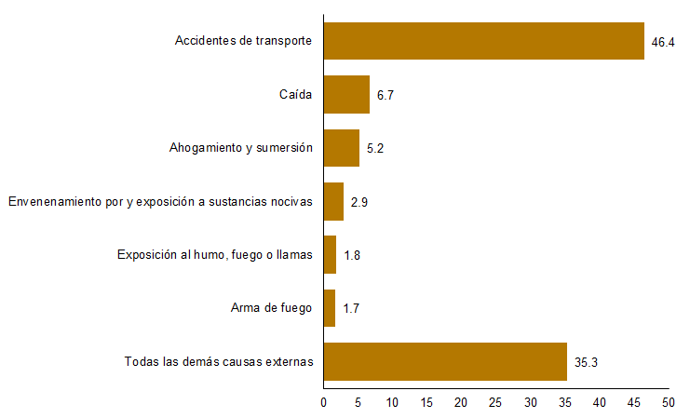

Nota: La causa de accidentes de transporte corresponde a la clasificación de la lista especial de tabulados (tabulación 1 para la mortalidad). CIE-10.

Fuente: INEGI. Estadísticas de mortalidad 2018.

**TENDENCIA HISTÓRICA**

En 2006 fallecieron 17 454 personas por accidentes de transporte, lo que en términos porcentuales representó 3.5% del total de las defunciones registradas en ese año. Respecto al porcentaje observado en 2018 (2.2%), hubo una disminución de 1.3 puntos porcentuales.

La ONU argumenta que esta disminución es observada en muchos países y se explica como “progresos mundiales en materia de legislación sobre seguridad vial, ya que está demostrado que la adopción y observancia de leyes integrales sobre los factores de riesgo fundamentales (exceso de velocidad, conducción bajo los efectos del alcohol y no utilización del casco de motociclista, del cinturón de seguridad y de sistemas de retención para niños) ha reducido las lesiones causadas por el tránsito” (OMS, 2013a, p: 5).

Según la OMS “los hombres tienen más probabilidades que las mujeres de verse involucrados en accidentes de tránsito” (OMS, 2018, s/p). En 2006, en nuestro país, el porcentaje de defunciones masculinas registradas por accidentes de tránsito respecto al total de fallecidos del mismo sexo fue de 5%, casi tres veces mayor al de las mujeres (1.7 por ciento). Con algunas variaciones, esta brecha es una tendencia observable en la última década. En 2018 este porcentaje en los hombres es de 3.2%, mientras que en las mujeres es de uno por ciento.

**Porcentaje de defunciones por accidentes de transporte1 según sexo**

**2006 a 2018**



1 Respecto al total de defunciones registradas.

Nota: La causa de accidentes de transporte corresponde a la clasificación de la lista especial de tabulados (tabulación 1 para la mortalidad). CIE-10.

Fuente: INEGI. Estadísticas de mortalidad 2006 a 2018. Base de datos.

**DEFUNCIONES POR TIPO DE ACCIDENTE DE TRANSPORTE**

A nivel mundial más de la quinta parte de personas que fallecen a causa de un accidente de tránsito son peatones (OMS, 2013b). En México para el año 2006 los peatones representaron 30.9% de los accidentes de transporte, seguidos por los ocupantes de automóvil (19.1%) y los motociclistas (2.7%). Respecto a 2018, estas causas de muerte muestran una disminución en las defunciones de peatones (23.4%) y en los ocupantes de automóvil (12.3%), mientras que los fallecimientos por motocicleta aumentaron considerablemente (11.8 por ciento).

La ONU señala que la población de ciclistas y peatones es más vulnerable en un accidente de transporte, y su seguridad es estratégica en una cultura que necesita intensificar los desplazamientos sustentables (OMS, 2013a). La OMS argumenta que “usar correctamente un casco de motociclista puede reducir el riesgo de muerte casi en un 40% y el riesgo de lesiones graves en más del 70 por ciento. El uso del cinturón de seguridad disminuye entre un 45% y un 50% el riesgo de defunción de los ocupantes delanteros de un vehículo. En cuanto a los ocupantes de los asientos traseros, el cinturón reduce en un 25% el riesgo de defunción y de traumatismos graves” (OMS, s/f b, s/p.).

Reducir la velocidad y no conducir alcoholizado son otras de las muchas medidas recomendadas por las organizaciones internacionales para disminuir la probabilidad de un accidente de tránsito. Por lo que, desde una perspectiva sistémica, los usuarios de algún medio de transporte, así como los peatones, pueden acatar medidas preventivas para disminuir su incidencia.

**Distribución porcentual de defunciones por accidentes de transporte según tipo de accidente de transporte**

**2006 y 2018**

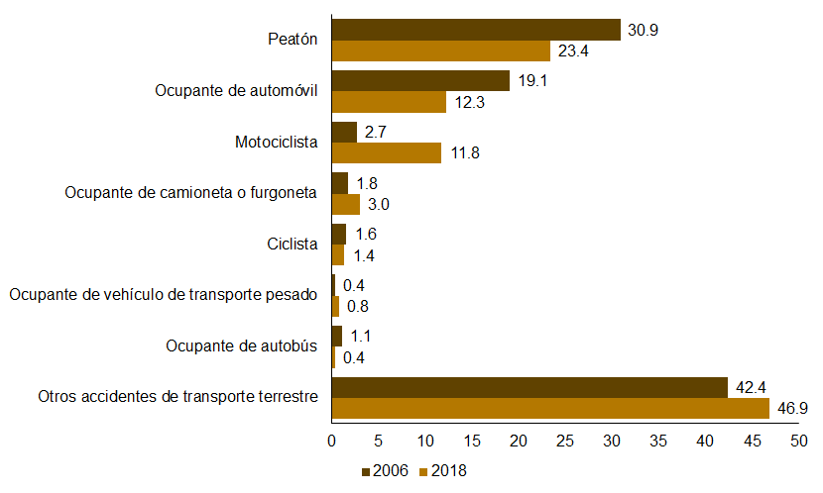

Nota: A la clasificación de otros accidentes de transporte terrestre (V80-V89), se incluyeron otras tres causas: ocupante de vehículo de motor de tres ruedas lesionado en accidente de transporte (V30-V39); accidentes de transporte por agua (V90-V94) y accidentes de transporte aéreo y espacial (V95-V97).

Fuente: INEGI. Estadísticas de mortalidad 2016 y 2018.

**DEFUNCIONES DE ACCIDENTES DE TRANSPORTE POR GRUPOS DE EDAD Y SEXO**

Las defunciones por accidentes de transporte se hacen presentes desde temprana edad. El 1.7% y 3.6% de las defunciones por esta causa, ocurren en niños y niñas de 1 a 4 años y de 5 a 14 años, respectivamente. En los jóvenes de 15 a 29 años se concentra el mayor porcentaje de defunciones (32.2%), seguidos por el grupo de 30 a 44 años (25.5 por ciento).

**Distribución porcentual de defunciones por accidentes de transporte según grupo de edad de la persona fallecida**

**2018**

Nota: No se grafica el no especificado.

Fuente: INEGI. Estadísticas de mortalidad 2018.

En los jóvenes de 15 y 29 años los accidentes de transporte a nivel mundial son la primera causa de muerte (OPS-OMS, s/f). En México fallecen un total 41 616 jóvenes y de estos 12.4% son por accidentes de transporte (5 169). Las causas vinculadas a dichos fallecimientos son los accidentes de motocicleta (20.1%), seguidos por los peatones (13.8%) y los ocupantes de automóvil (13.1 por ciento). Llama la atención que en la población de menos de 1 año las defunciones de peatones ocupan la tercera causa (4.4%); para el grupo de 1 a 4 años (32.1%) y los escolares de 5 a 14 años (21.2%) se ubica como la principal causa; lo mismo sucede para la población de 30 a 59 años (22.8%) y la de 60 años o más (40.4 por ciento).

**Distribución porcentual de las principales causas de defunción de los accidentes de transporte por grupos de edad según causas de muerte1**

**2018**

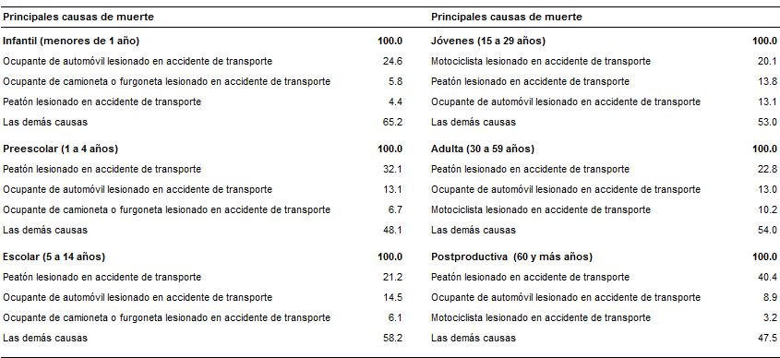

1 Lista especial de tabulados (tabulación 1 para la mortalidad). CIE-10.

Fuente: INEGI. Estadísticas de mortalidad 2018.

**ENTIDAD FEDERATIVA**

A nivel nacional la tasa de defunciones por accidentes de transporte en 2018 es de 12.8 defunciones por cada 100 000 habitantes. 20 entidades superan este valor y 12 reportan tasas inferiores. Las entidades federativas[1] que en 2018 reportan las tasas de defunciones por accidentes de transporte más altas son: Zacatecas, Nayarit, Durango y Sinaloa, (superiores a 20 defunciones por cada 100 000 habitantes). En contraste, la Ciudad de México, Veracruz, Baja California y México reportan las tasas más bajas (con menos de 8 defunciones por cada 100 000 habitantes).

**Tasa de defunciones causadas por accidentes de transporte según entidad federativa**

**de ocurrencia**

(Por cada 100 000 habitantes)

**2018**



Fuente: INEGI. Estadísticas de mortalidad 2018.

CONAPO. Proyecciones de la población de México 2010-2050.

**REFERENCIAS**

Organización de las Naciones Unidas [ONU] (2015). *Las Naciones Unidas y la seguridad vial*. Recuperado el 5 de julio de 2019, de: <http://www.un.org/es/roadsafety/remembrance.shtml>.

Organización de las Naciones Unidas para la Educación, la Ciencia y la Cultura [UNESCO] (s/f). *Las fiestas indígenas dedicadas a los muertos.* Recuperado el 27 de junio de 2019, de: <https://ich.unesco.org/es/RL/las-fiestas-indigenas-dedicadas-a-los-muertos-00054#identification>.

Organización Mundial de la Salud [OMS] (2018). *Lesiones causadas por tránsito.* Recuperado el 27 de junio de 2019, de: <http://www.who.int/es/news-room/fact-sheets/detail/road-traffic-injuries>.

**——** (2013a). *Informe sobre la situación mundial de la seguridad vial 2013. Apoyo al decenio de acción.* Recuperado el 2 de julio de 2019, de: <http://www.who.int/violence_injury_prevention/road_safety_status/2013/report/summary_es.pdf>.

**——** (2013b). *Seguridad peatonal. Manual de seguridad vial para instancias decisorias y profesionales.* Recuperado el 23 de junio de 2019, de: <http://apps.who.int/iris/bitstream/handle/10665/128043/9789243505350_spa.pdf?sequence=1>.

**——** (s/f a). *Objetivos de Desarrollo Sostenible.* *Objetivo 3: Garantizar una vida sana y promover el bienestar para todas las edades.* Recuperado el 23 de junio de 2019, de: <https://www.un.org/sustainabledevelopment/es/health/>.

**——** (s/f b). *Lesiones causadas por tránsito.* Recuperado el 21 de junio de 2019, de: <http://www.who.int/es/news-room/fact-sheets/detail/road-traffic-injuries>.

Organización Mundial de la Salud [OMS] y Banco Mundial [BM] (2004). *Informe mundial sobre prevención de los traumatismos causados por el tránsito: resumen.* Recuperado el 15 de julio de 2019, de:

<http://www.who.int/violence_injury_prevention/publications/road_traffic/world_report/summary_es.pdf>.

Organización Panamericana de la Salud y Organización Mundial de la Salud [OPS-OMS] (s/f). *Estrategia Mexicana de Seguridad Vial*. Recuperado el 2 de julio de 2019, de: <https://www.paho.org/mex/index.php?option=com_content&view=article&id=496:estrategia-mexicana-seguridad-vial&Itemid=380>.

**\*\*\*\*\*\*\*\*\*\*\*\*\*\*\***

Para consultas de medios y periodistas, contactar a: [comunicacionsocial@inegi.org.mx](mailto:comunicacionsocial@inegi.org.mx)

o llamar al teléfono (55) 52-78-10-00, exts. 1134, 1260 y 1241.

Dirección de Atención a Medios / Dirección General Adjunta de Comunicación

[](https://www.facebook.com/INEGIInforma/) [](https://www.instagram.com/inegi_informa/) [](https://twitter.com/INEGI_INFORMA) [](https://www.youtube.com/user/INEGIInforma) [](http://www.inegi.org.mx/)

1. Se refiere a las entidades donde ocurrieron los accidentes.